I.2. Everest Poker (tous jeux de poker: hold'em, omaha, stud, poker fermé, horse, razz)

Everest poker est un logiciel pour jouer poker en ligne , l'un des premiers sites de poker gratuits et traduit en français.
Lorsqu'on lance le logiciel , celui-ci nous demande de nous connecter , puis nous envoi dans le menu :
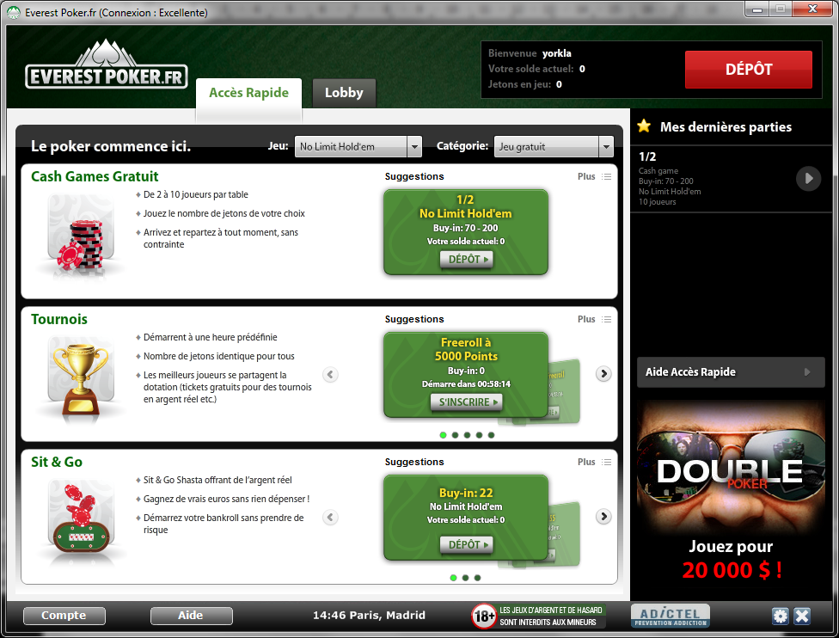

Plusieurs fonctionnalité s'offrent à nous alors , jouer en « cash games » , jouer un tournoi , ou encore jouer le Sit & Go

Les tournois sont nombreux et on peut en trouver aussi bien des gratuits que des payants . Pour y participer il suffit de s'inscrire et de pour les tournois payants de payer justement. Les règles des tournois varies en fonction des tournois proposées
Parti Libre: Une partie libre ou cash games est une partie « classique » , une table de 10 joueurs maximum (plus ou moins selon les désir de l'utilisateur) . On commence avec un fond de 200 jetons , les blinds sont à 1 jeton (les grosses blinds à 2) , nous continuons alors la partie en cours . On peut à tout moment quitter la partie en conservant les jetons gagné pendant le temps de jeu. Encore une fois toutes les valeurs données peuvent être modifiés en fonction des désirs de l'utilisateur avant de chercher une partie . La somme dont disposent les adversaires est visible à tout moment de la partie , et la mise également . On as la possibilité d'acheter des jetons à touts moments , et il y a un chat à disposition qui en plus de permettre aux joueurs de
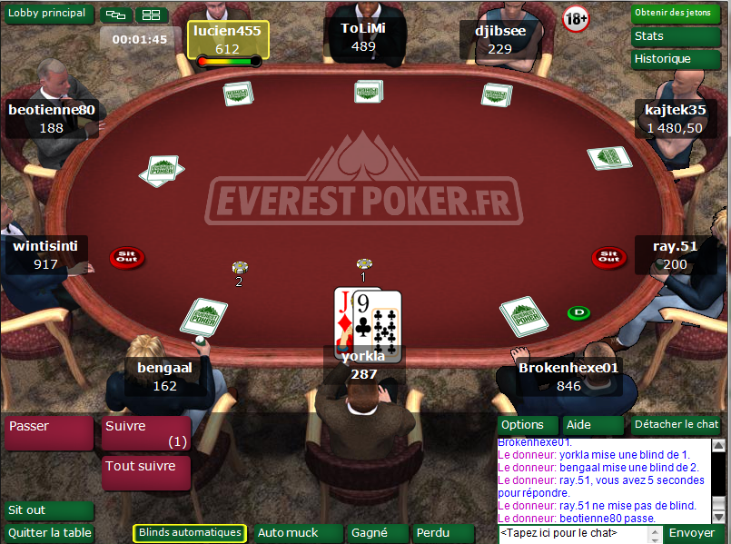
communiquer entre eux , rend compte des derniers évènements . Chaque joueurs dispose de 15 seconde par action et il est possible comme on peut le voir ici de commander des actions avants que ce ne soit notre tours . Certaines de ces actions seront appliquer peut importe le déroulement de la main , d'autre (ici le fait de suivre en misant 1) seront ignorer en cas d'évolution ( ici si un joueur relance).
On a la possibilité d'acheter des jetons quand on en a plus ou alors d’attendre 24h des jetons supplémentaires quand notre banque est vide.
C'est un logiciel gratuit à télécharger sur le site internet http://www.everestpoker.fr/ .

